常州市教育系统师德专题教育“六大行动”——专题学习材料

前黄中心小学师德建设学习记载表
姓 名 | 何慧琴 | 日 期 | 2020.8.30
主 题 | 深刻理解习近平总书记关于教育的重要论述核心思想和精髓要义（内容见教研群文件夹）
内容摘要
深入学习习近平总书记关于教育的重要论述，要基于其时代背景与重要意义，深刻领会其核心思想、精神实质和精髓要义，深刻理解其理论体系和理论精髓，掌握其内在逻辑，从政治上、理论上、思想上、行动上、实践上深入把握，整体推进学习向深里走、向实里走、向心里走。
习近平总书记明确提出，“要把立德树人的成效作为检验学校一切工作的根本标准”。四是必须深化教育体制改革，健全立德树人落实机制。习近平总书记提出“四个服务”，即坚持教育为人民服务、为中国共产党治国理政服务、为巩固和发展中国特色社会主义制度服务、为改革开放和社会主义现代化建设服务。
深入学习贯彻习近平总书记关于教育的重要论述，必须提升本领，提高实践自觉。当前，我国举办着世界上规模最大、潜力最大的教育，中国教育已经整体进入世界中上行列，但同时也面临着不少发展中的问题，这是新时代我国教育改革发展的最大实际。我们要学深悟透、融会贯通、真信笃行习近平新时代中国特色社会主义思想，深入领会贯穿其中的坚定理想信念、站稳人民立场、坚持历史担当、发扬求真务实作风、勇于开拓创新、秉持科学方法论。
深入学习贯彻习近平总书记关于教育的重要论述，必须牢固树立“四个意识”，提高政治自觉，在政治立场、政治方向、政治原则、政治道路上同以习近平同志为核心的党中央保持高度一致，自觉维护以习近平同志为核心的党中央的权威和集中统一领导；必须大力弘扬马克思主义学风，切实提高推动发展、解决问题的能力，坚定自觉地把党中央各项决策部署落到实处；必须自觉全面贯彻党的教育方针，落实立德树人根本任务，办好中国特色社会主义教育。
学习心得
习近平总书记关于教育的重要论述给了我很大的启发。
首先，作为一名教育从业者，我们要深入贯彻习近平总书记关于新时代中国特色社会主义思想对教育思想的渗透，深入领会其中的坚定思想信念，站在人民的立场开展教育工作，做到无愧于生，无愧于校，无愧于心。
其次，作为一名教育从业者，我们还需在思想上提高认识。习近平总书记关于教育的重要论述的逻辑起点：办社会主义教育，必须牢牢把握的正确政治方向。习近平总书记明确指出：“青少年是祖国的未来、民族的希望。我们党立志于中华民族千秋伟业，必须培养一代又一代拥护中国共产党领导和我国社会主义制度、立志为中国特色社会主义事业奋斗终身的有用人才。”理解了这句话，就理解了现时教育的意义。我们应坚决维护党的领导，提高政治自觉、在政治立场、政治方向、政治原则、政治道路上同党中央保持高度一致，自觉维护党的权威和领导，并将其融合入自身的实际教学中，从言传身教中慢慢感染学生、影响学生，积极引导学生树立正确的人生观、价值观，同时我们在教好书的同时还应更加注重学生思想的走向，及时做好引导，保护好祖国的花朵。
习近平总书记强调：“在党的坚强领导下，全面贯彻党的教育方针，坚持马克思主义指导地位，坚持中国特色社会主义教育发展道路，坚持社会主义办学方向，立足基本国情，遵循教育规律，坚持改革创新，以凝聚人心、完善人格、开发人力、培育人才、造福人民为工作目标，培养德智体美劳全面发展的社会主义建设者和接班人，加快推进教育现代化、建设教育强国、办好人民满意的教育”。我国的国情决定了我国教育的与众不同，我们在各方面的教育进程中，都需以中国特色社会主义为核心，结合这一特色进行教育的开展。作为教育工作者的我们，应在结合这一国情的前提下，进行教育工作 内容的设计、研磨，培养德智体美劳全面发展的社会主义建设者和接班人。

常州市教育系统师德专题教育“六大行动”——专题学习材料

前黄中心小学师德建设学习记载表
姓 名 | 何慧琴 | 日 期 | 2021.8.30
主 题 | 新时代中小学教师职业行为十项准则（内容见教研群文件夹）
内容摘要
教师是人类灵魂的工程师，是人类文明的传承者。长期以来，广大教师贯彻党的教育方针，教书育人，呕心沥血，默默奉献，为国家发展和民族振兴作出了重大贡献。新时代对广大教师落实立德树人根本任务提出新的更高要求，为进一步增强教师的责任感、使命感、荣誉感，规范职业行为，明确师德底线，引导广大教师努力成为有理想信念、有道德情操、有扎实学识、有仁爱之心的好老师，着力培养德智体美劳全面发展的社会主义建设者和接班人，特制定以下准则：
一、坚定政治方向。
二、自觉爱国守法。
三、传播优秀文化。
四、潜心教书育人。
五、关心爱护学生。
六、加强安全防范。
七、坚持言行雅正。
八、秉持公平诚信。
九、坚守廉洁自律。
十、规范从教行为。
学习心得
学习了《新时代中小学教师职业行为十项准则》，我深刻体会到了新时代教师的使命，《十项准则》明确了我从教的方向，让我更加坚定了内心的信念。
教师肩负着培育祖国下一代的艰巨任务，首先要做到的就是坚守政治方向、爱国守法，在思想上端正自己，在此前提之下才能进行进一步的工作开展。
教师的任务是教书育人，潜心教书育人是一个教师的基本素养。教书和育人是彼此不可分割的两个部分，这两个部分不仅在教学内容上相互渗透，还在教师平常的言传身教下潜移默化的产生影响。作为教育职业者，我们应更加注重育人的重要性，为祖国培养思想端正、积极向上的社会主义接班人。
教师作为一个特殊的群体，其一言一行都对学生产生着重要的影响，故在日常教学中，我们不但要坚持言行雅正，还要廉洁自律，规范从教行为，做一个有高尚职业道德，并心系学生的好老师。社会主义教育事业伟大而又崇高，我们作为教育事业的接棒者，必须严格遵守《新时代中小学教师职业行为十项准则》，坚持严格要求自己，从自身出发，从实际出发，在道德方面追求卓越，将目标致力于培养德智体美劳全面发展的社会主义建设者和接班人上。

常州市教育系统师德专题教育“六大行动”——专题学习材料

前黄中心小学师德建设学习记载表
姓 名 | 何慧琴 | 日 期 | 2021.8.30
主 题 | 观看电视纪录片《为了和平》，电视专题片《人民的小康》《百年风华》《红船》，电视剧《跨过鸭绿江》《山海情》及《光荣与梦想》《觉醒年代》《大决战》《功勋》等“献礼中国共产党成立100周年”重点剧目，针对其中一部写自己的观后感，并附1-2张观看情况的照片。
《 山海情 》剧情介绍
政府建立吊庄基地，号召西吉的农民们移民、搬迁。但飞沙走石的荒漠条件太艰苦，搬迁来的村民第二天就走了一半。马得福用尽各种办法动员大家去吊庄，并帮助村民们留下来。1996年，党中央作出推进东西部对口协作的战略部署，其中确定福建对口帮扶宁夏，共同推进宁夏扶贫工作。福建专家来到村里教村民们种蘑菇，让大家挣到了第一桶金，又想尽办法为蘑菇寻找销路。福建的干部们鼓励、带动宁夏的劳务输出，为村里人去福建打工积极创造条件。扶贫政策四面开花，闽宁镇初具规模。张树成走马上任闽宁镇的党委书记，继续三级扬水工程的同时，加强劳务输出、招商引资，闽宁镇旧貌换新颜,越来越多的村民们主动报名搬迁。时光飞逝，闽宁镇变得越来越好。这片土地焕发了新的生机。

观后感
该部剧讲述了二十世纪九十年代以来，宁夏西海固地区的移民们在村干部的帮助和国家政策的帮扶下，不断克服各种困难，探索脱贫发展办法，建设新家园，将风沙走石的“干沙滩”建设成寸土寸金的“金沙滩”的故事。当前，我们正处于“十四五”的开局之年，作为党员干部，要勤勤恳恳，胸怀人民，乘势而上，带领人民奋力书写“十四五”新篇章。
要有“咬定青山不放松，立根原在破岩中”扎根基层的坚定之心。剧中马得福从农校毕业之后，被分配到基层工作，不管是山荒坡陡，缺水没路，条件艰苦，不适合生存的涌泉村，还是环境恶劣，没有水没有电，黄沙漫天的戈壁滩，马得福都毅然决然地选择完成“吊庄移民”工作，他那不怕苦、耐得住清贫的精神值得我们学习。身为党员干部，我们应该摒弃浮躁的心，勇于去基层，敢于去一线，甘于去群众需要的地方，尽管基层没有城市的灯红酒绿，但要相信，在基层一线，也会有另一番生活的色彩和人生的精彩，如今，正处于乡村振兴的关键时期，我们应该甘于清贫，不忘初心和使命，把自己的心在基层扎下根，奋力基层书写了不起的人生。
要有“安得广厦千万间，大庇天下寒士俱欢颜”的忧国忧民的济世情怀。剧中马得福为了移民们能通上电和水，想尽一切办法拉移民，凑够六十户。好不容易能够超六十户了，中途却因条件恶劣，三户移民却中途返回了，差一户达到通电的标准，马得福懊恼自己未能拼死留下那三户。为了能通上电，连续五天堵变电所所长的决心让人感动，他那为了人民能过上幸福生活拼命努力的身影让人感动，身为党员干部，我们应该胸怀人民，切实为人民谋福利，真心带领群众脱贫致富。如今，“十四五”的宏伟蓝图已经绘就，我们应该把人民放在心上，扛在肩上，努力奋斗，和人民同心同德，带领人民走上更加美好幸福的生活。
要有“长风破浪会有时，直挂云帆济沧海”的乐观自信的顽强信念。剧中的马得福苦口婆心劝返吊庄户，他劝慰乡亲们，只要艰苦奋斗，一定会越来越好的，他通过努力，为乡亲们通上电，带领乡亲们探索脱贫办法，最终走上了致富的康庄大道。他那生命不息、奋斗不止、扎实肯干的品质值得称赞。身为党员干部，我们应该带头乘风破浪，扬帆远航，通过努力奋斗，相信一定能实现中华民族的伟大复兴，一定会创造更加灿烂的辉煌。如今，正处于奋力起航的新时代，我们相信用汗水浇灌定能有所收获，用奋斗铺就定能抵达幸福，用实干担当定能托起中国梦。
插入观看重点剧目照片1-2张（规格：横向；长，15厘米；宽，按比例缩放）
图1：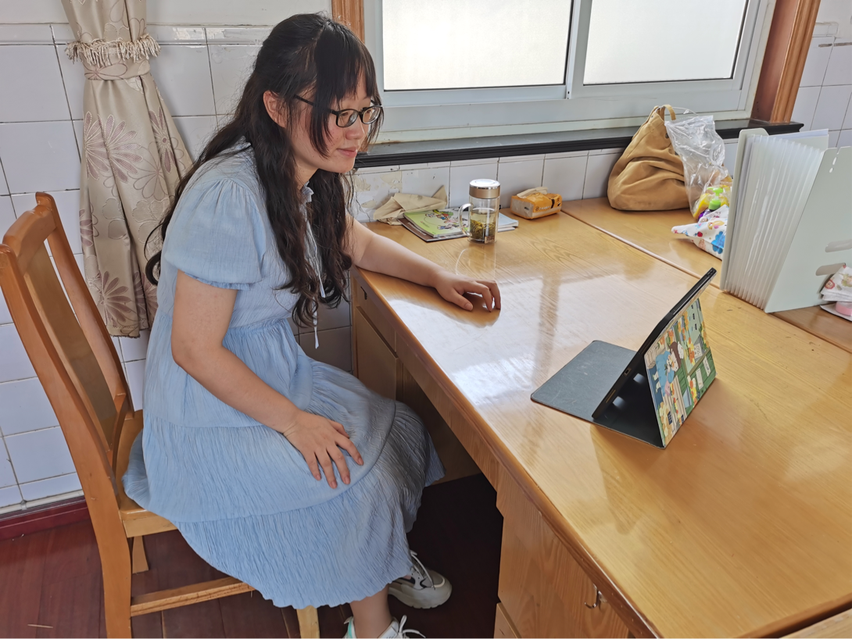

图2：
备注：请不要改变表格和页面设置（文字大小可根据表格调节），待全部完成后，纸质稿正反面打印，于8月28日，教师报到时交副校长室，同时将电子稿上传至“工会网站——师德师风——学习活动”栏目。

